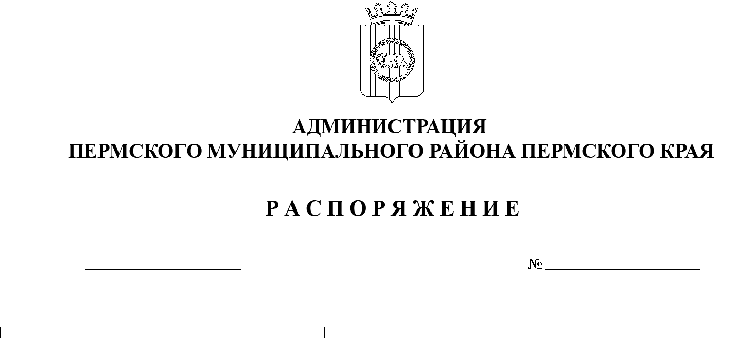

СЭД-2022-299-01-01-07.С-185

**О внесении изменений**

**в распоряжение администрации Пермского муниципального района от 28 апреля 2020 г.**

**№ 83 «О назначении членов наблюдательного совета МАУ**

**в сфере средств массовой информации «Информационный центр»**

28.10.2022

В соответствии с частью 8 статьи 10 Федерального закона от 03 ноября 2006 г. № 174-ФЗ «Об автономных учреждениях»:

1. Внести в распоряжение администрации Пермского муниципального района от 28 апреля 2020 г. № 83 «О назначении членов наблюдательного совета МАУ в сфере средств массовой информации «Информационный центр» (в редакции от 16 марта 2021 г. № СЭД-2021-299-01-01-07.С-31) следующие изменения:

подпункт 1.2 пункта 1 изложить в следующей редакции:

«1.2. Королеву Марину Владимировну – заместителя председателя комитета имущественных отношений администрации Пермского муниципального района;».

2. Настоящее распоряжение разместить на официальном сайте Пермского муниципального округа в информационно-телекоммуникационной сети Интернет ([www.permraion.ru](http://www.permraion.ru)).

3. Настоящее распоряжение вступает в силу со дня его подписания.

Глава муниципального района В.Ю. Цветов